河北省工业和信息化厅文件

冀工信科节〔2019〕158号

河北省工业和信息化厅
关于组织推荐2019年国家技术创新
示范企业的通知

各市（含定州、辛集市）工业和信息化局，雄安新区改发局：
现将工信部办公厅《关于组织推荐2019年国家技术创新示范企业的通知》（工信厅科函〔2019〕97号）转发给你们。各市工业和信息化主管部门要认真做好2019年国家技术创新示范企业的审查和推荐工作。驻冀央企及省属工业企业按照属地原则通过所在地市工业和信息化主管部门申报。申报国家技术创新示范企业原则上从省级技术创新示范企业中推荐产生。省厅将组织专家评审并择优推荐不超过4家企业申报2019年国家技术创新示范企业。
各市工业和信息化主管部门于5月26日前将推荐文件、推荐企业汇总表（详见附件）、企业申报材料（纸质版一式四份、电子版一份）寄送省工业和信息化厅科技处，逾期不予受理。
联系方式：
王晓冉 0311－87800469（兼传真）
寄送地址：石家庄市和平西路402号436室（邮编：050071）

附件：工信部办公厅关于组织推荐2019年国家技术创新示范企业的通知

河北省工业和信息化厅
2019年5月13日

附件

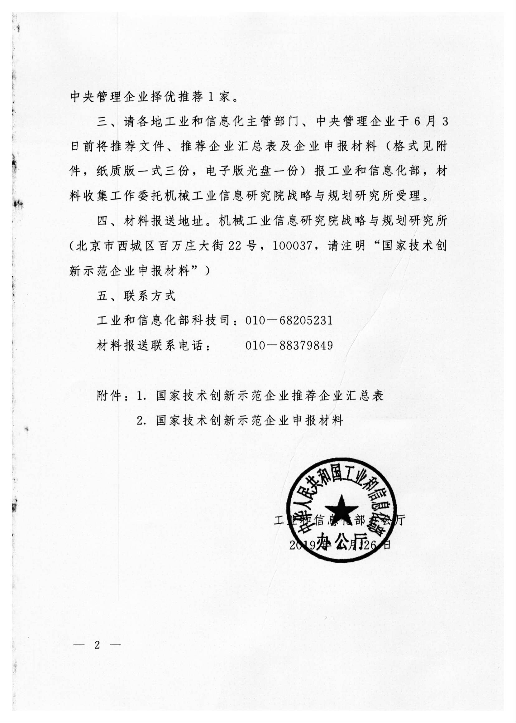



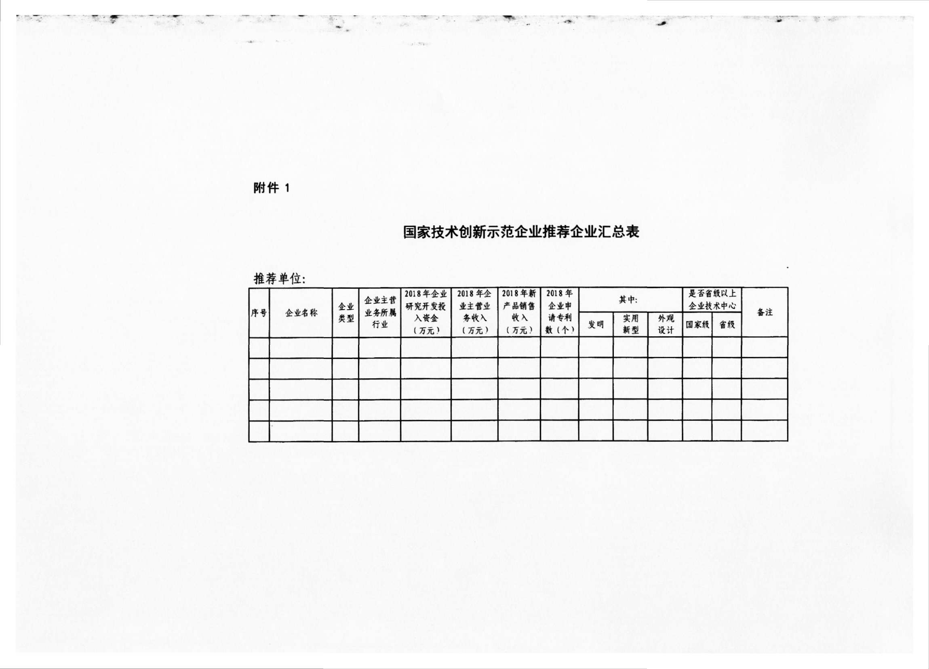

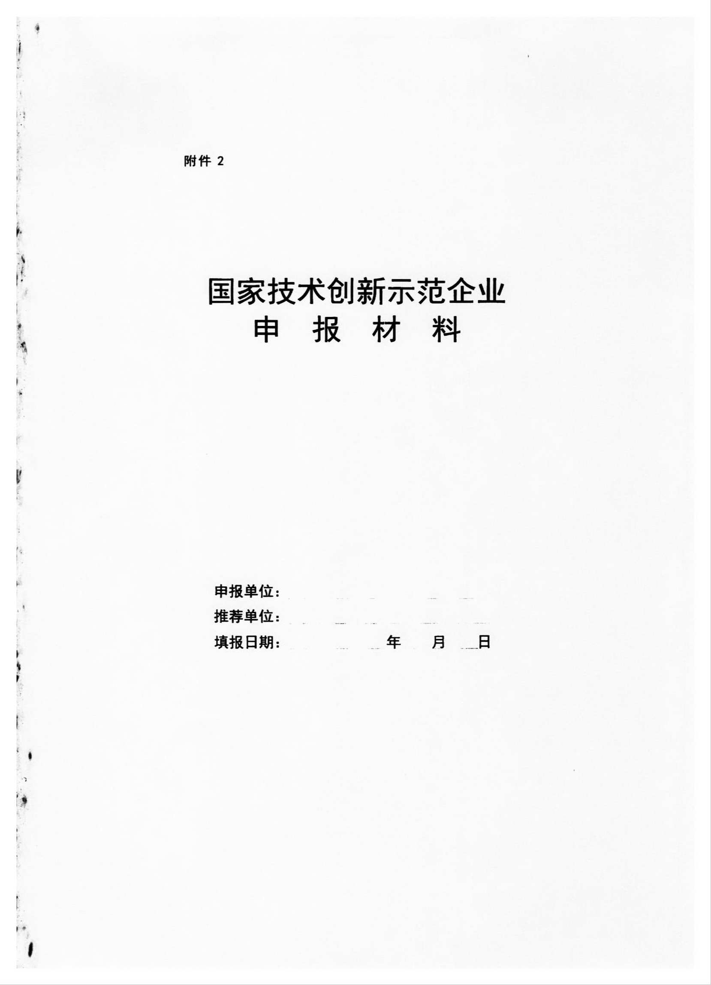

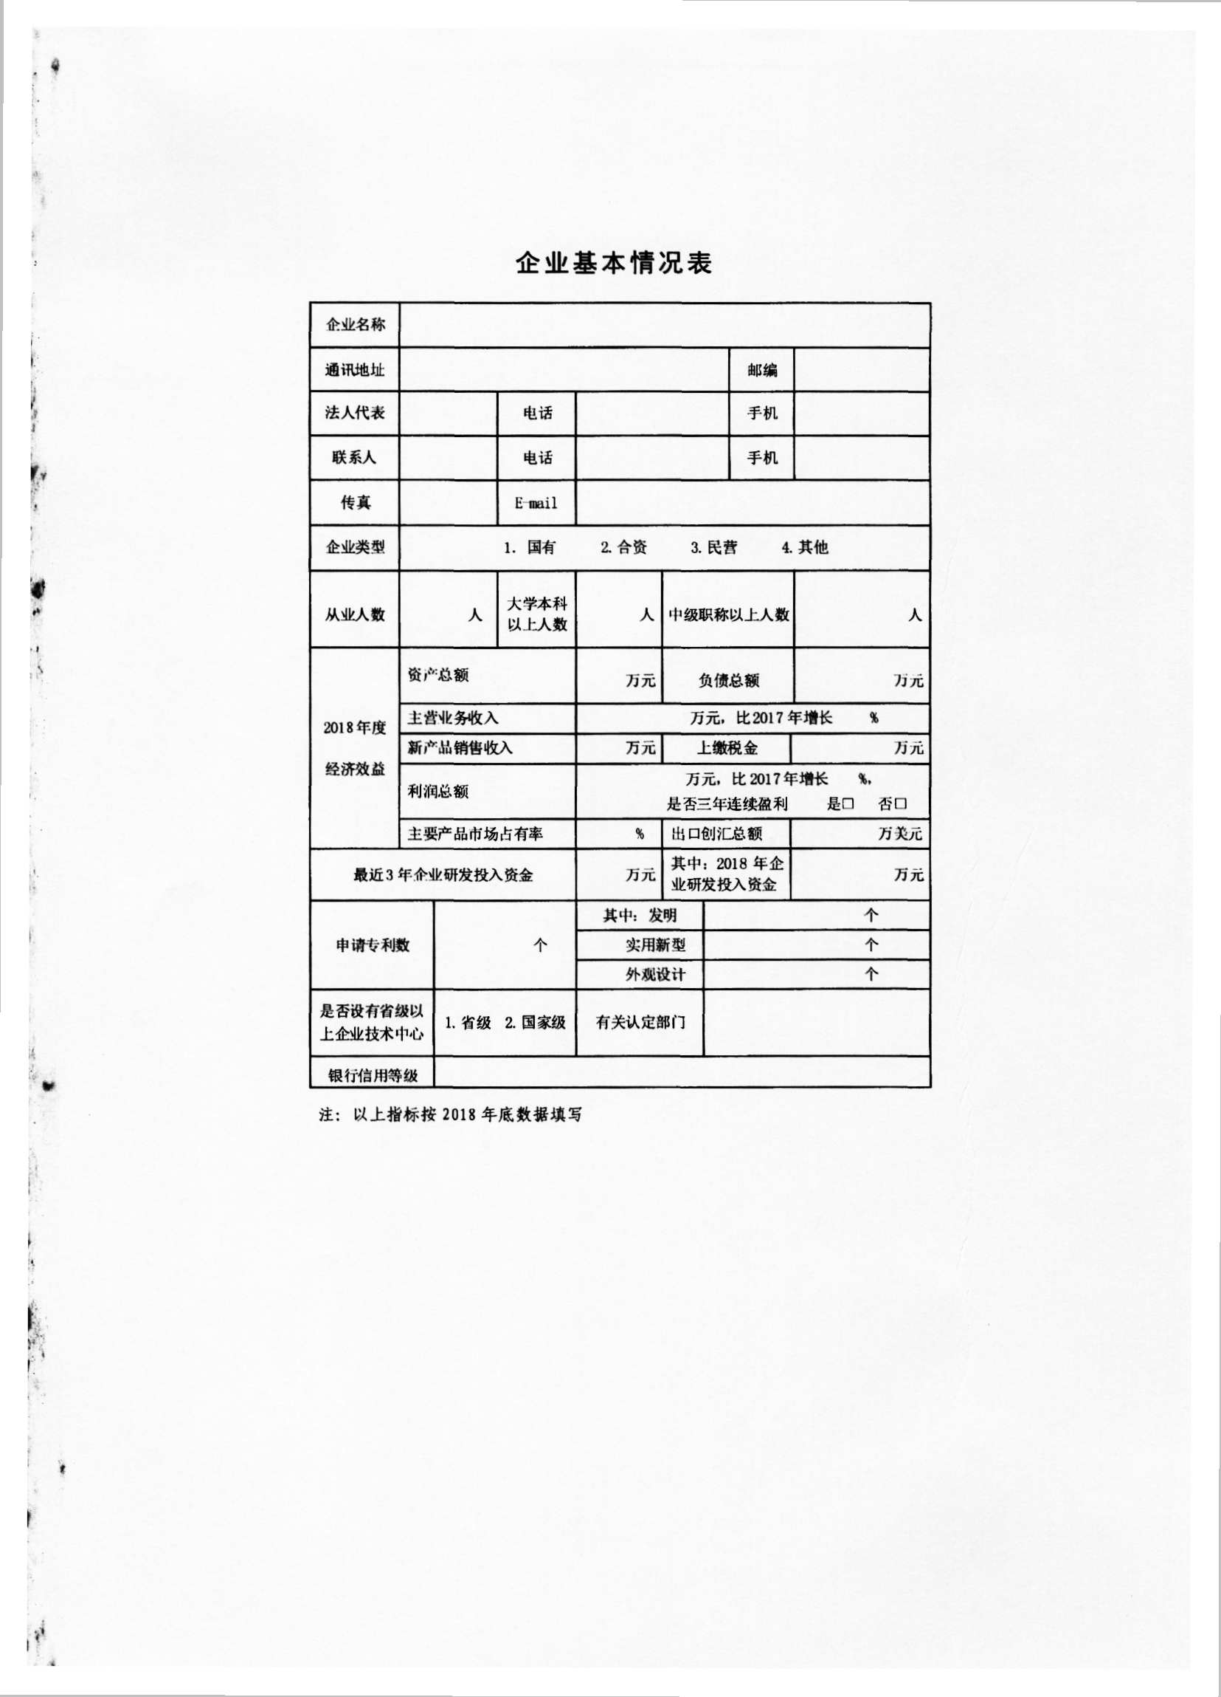

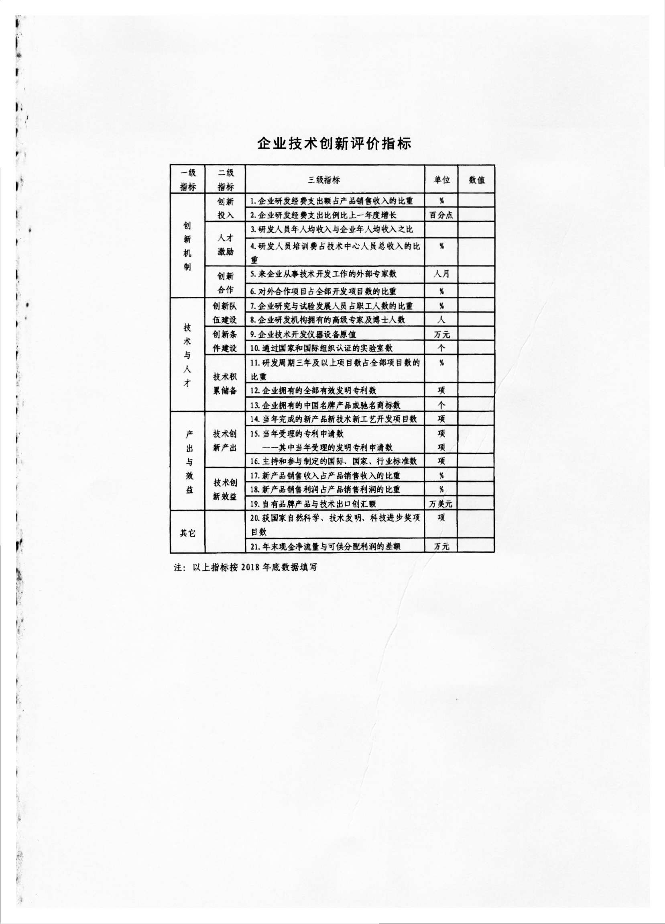

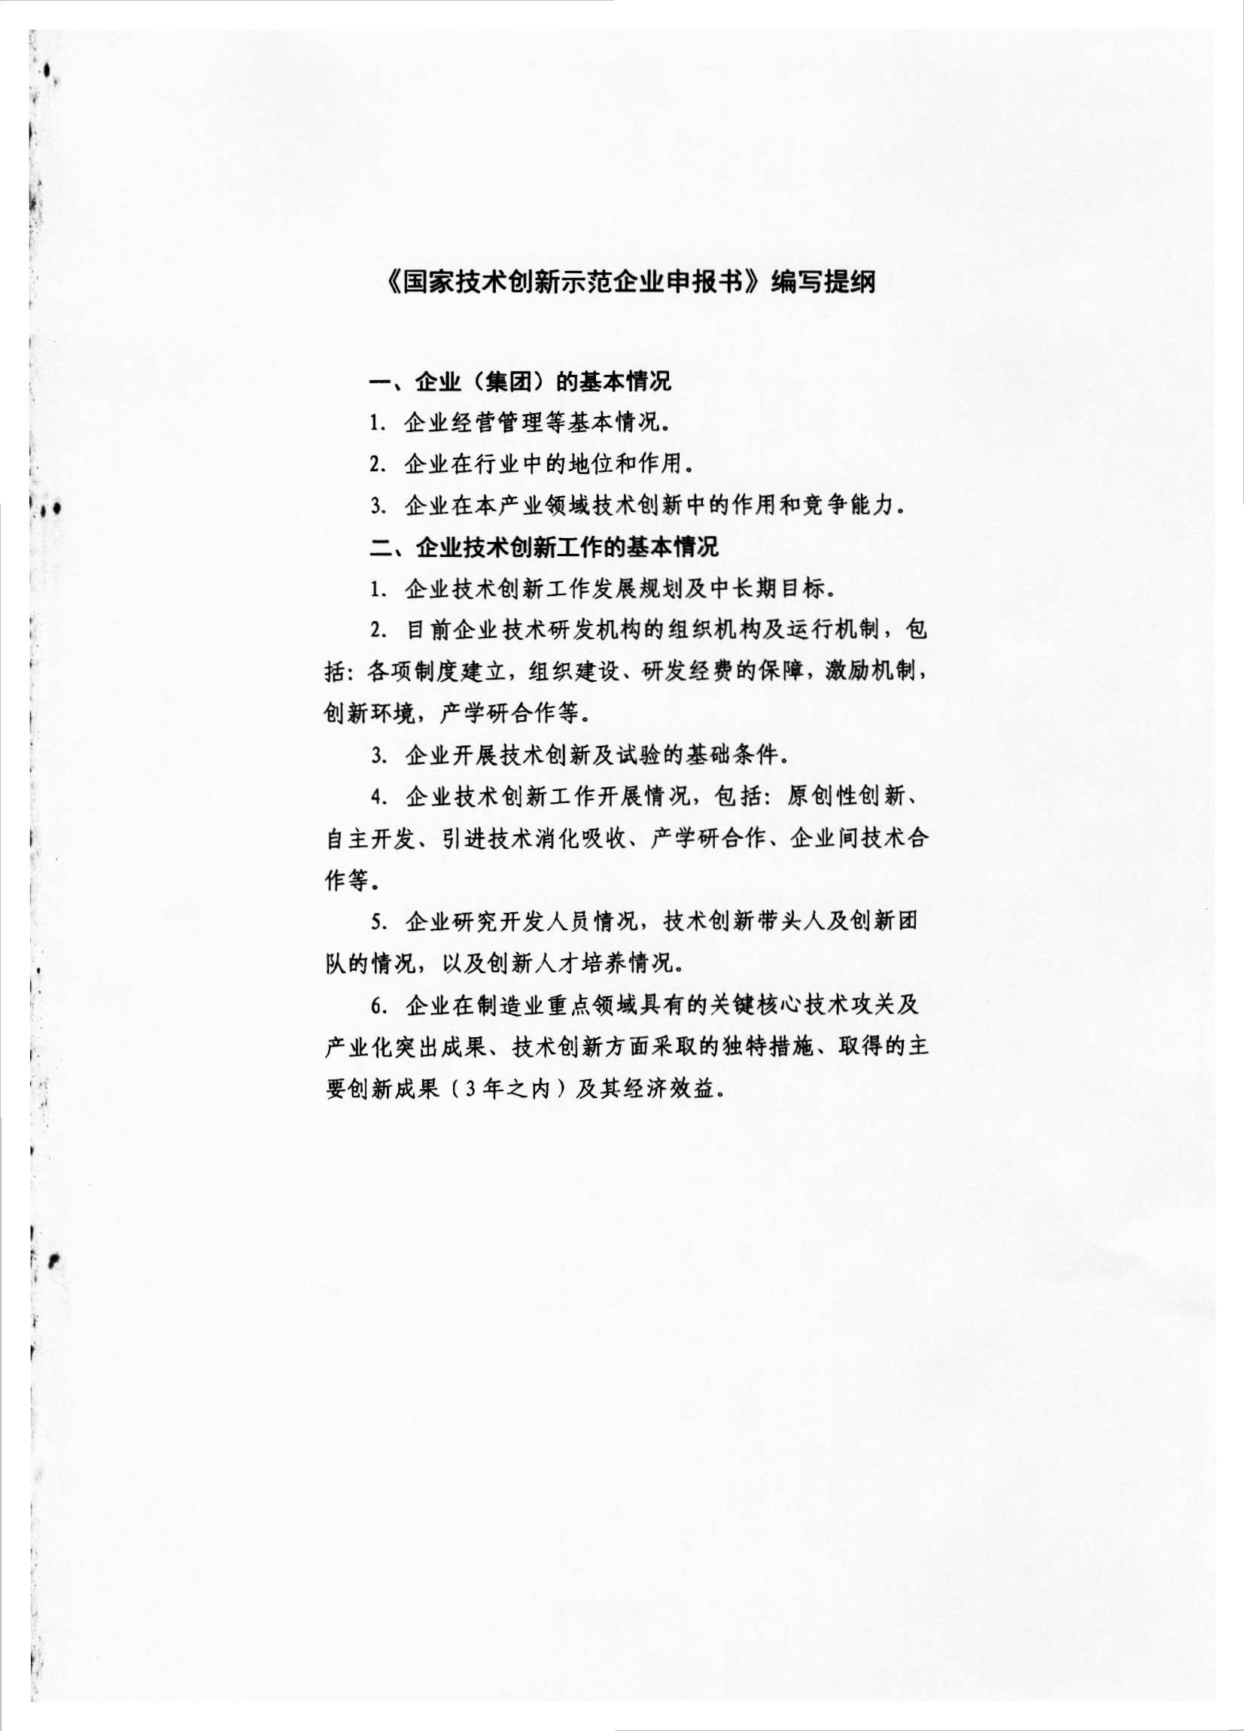

河北省工业和信息化厅办公室 2019年5月13日印发

